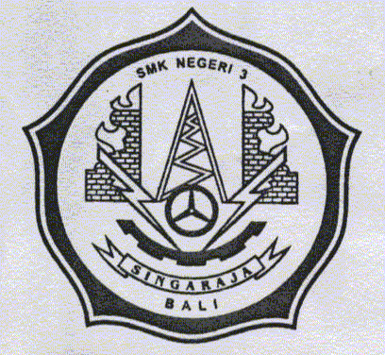

PEMERINTAH KABUPATEN BULELENG
DINAS PENDIDIKAN

SMK NEGERI 3 SINGARAJA
Jalan Gempol, Banyuning, Singaraja, Bali 81151Tlp./Fax. (0362) 24544
Website: www.smkn3singaraja.sch.id, E-Mail: smk3singaraja@yahoo.co.id

Tugas prakerin Bahasa Indonesia
TEKS CERITA SEJARAH
- Buatlah teks cerita Sejarah tokoh sastrawan Indonesia! (boleh mencari di internet)
- Catatlah hal-hal yang positif dari sastrawan tersebut!
- Sebutkanlah karya-karya yang dihasilkan!
- Temukanlah permasalahan yang dihadapi sstrawan tersebut serta solusi dari permasalahannya!
- Sebutkan dan jelaskan hal-hal yang harus dilakukan untuk mempopulerkan karya sastra tersebut!

TEKS BERITA
- Simaklah pidato presiden dalam rangka HUT RI ke 70 di stasiun televisi, kemudian ulaslah berita tersebut dari segi positif dan negatif menurut kalian!

TEKS IKLAN
- Buatlah iklan di tempat kalian prakerin! (sertakan gambar)

CATATAN
- Semua tugas ditulis dengan huruf tegak bersambung dengan menggunakan double folio
- Tugas tersebut harus dikumpulkan paling lambat minggu pertama bulan September pada guru pendamping prakerin

